**Documentación Proyecto**

**Plataforma de Mensajería Electrónica**

**NRC:** 2114

**Equipo No.** 2

**Integrantes:**

Lina Buelvas Lacombe

[lacombel@uninorte.edu.co](mailto:lacombel@uninorte.edu.co)

Jhon Pinedo Rojas

[jepinedo@uninorte.edu.co](mailto:jepinedo@uninorte.edu.co)

Christian Barrios Carrera

[cdcarrera@uninorte.edu.co](mailto:cdcarrera@uninorte.edu.co)

Jorge Ropero Gutierrez

jropero@uninorte.edu.co

**Descripción de roles del equipo**

|  |  |  |  |
| --- | --- | --- | --- |
| Rol | Integrante | Descripción | Tareas |
| SCRUM Master | Tutor | Persona encargada de llevar el seguimiento del proyecto. | Seguimiento del correcto desarrollo de las tareas del proyecto. |
| Desarrollador Front-End | ***Jorge Ropero Gutierrez*** | Persona encargada de realizar la parte visual de la aplicación. | Desarrollo de las vistas y estilos de la aplicación. |
| Desarrollador Back-End | **Christian Barrios Carrera** | Persona encargada de realizar la lógica de negocios de la aplicación. | Desarrollo de los controladores de la aplicación y diseño e integración de la base de datos. |
| Desarrollador Back-End | **Jhon Pinedo Rojas** | Persona encargada de realizar la lógica de negocios de la aplicación. | Desarrollo de los controladores de la aplicación y diseño e integración de la base de datos. |
| Desarrollador Full-Stack | **Jhon Pinedo Rojas** | Persona encargada de realizar la parte visual y la lógica de negocios de la aplicación. | Desarrollo de las vistas y estilos de la aplicación, de los controladores de la aplicación y diseño e integración de la base de datos. |
| Desarrollador Front-End | ***Lina Buelvas Lacombe*** | Persona encargada de realizar la parte visual de la aplicación. | Desarrollo de las vistas y estilos de la aplicación. |

**Definición de artefactos**

**Backlog Sprint 1**

|  |  |  |  |
| --- | --- | --- | --- |
| User story | Descripción | Estimación | Responsable |
| Definición de roles | Definición de los roles del equipo de trabajo del proyecto. | 1 horas | Todos los integrantes |
| Definición de artefactos | Definición de los artefactos de la metodología SCRUM para el desarrollo del proyecto. | 4 horas | Todos los integrantes |
| Diseño del diagrama de clases | Diseño del diagrama de clases de la aplicación a desarrollar. | 3 horas | Todos los integrantes |
| Definición del cronograma | Definición del cronograma de actividades del proyecto. | 3 horas | Todos los integrantes |

**Backlog Sprint 2**

|  |  |  |  |
| --- | --- | --- | --- |
| User story | Descripción | Estimación | Responsable |
| Definición del mapa de navegabilidad | Definición del mapa de navegabilidad que mostrará la distribución de las vistas de la aplicación | 4 horas | ***\*Jorge Ropero Gutierrez***  ***\** Christian Barrios Carrera** |
| Selección de la plantilla de estilos | Selección de la librería CSS a usar para los estilos de las vistas de la aplicación. | 3 hora | **\*Jhon Pinedo Rojas**  ***Lina Buelvas Lacombe*** |
| Diseño e implementación de las vistas | Diseño e implementación de las vistas en HTML y CSS. | 30 horas | **\*Jhon Pinedo Rojas**  ***\*Lina Buelvas Lacombe***  **\*Christian Barrios Carrera**  **\* *Jorge Ropero Gutierrez*** |
| Creación del proyecto en GIT | Creación del proyecto en GIT y posterior cargue a la nube en la plataforma Github. | 1 hora | ***Lina Buelvas Lacombe*** |

**Diagrama de clases**

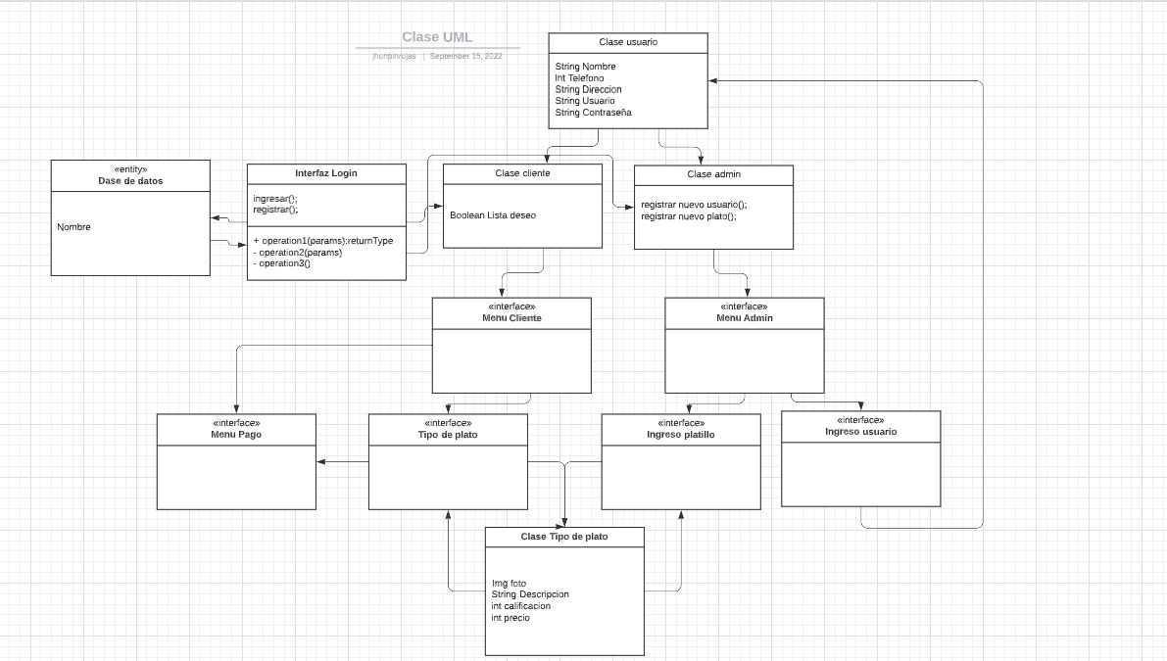

**Cronograma de tareas**

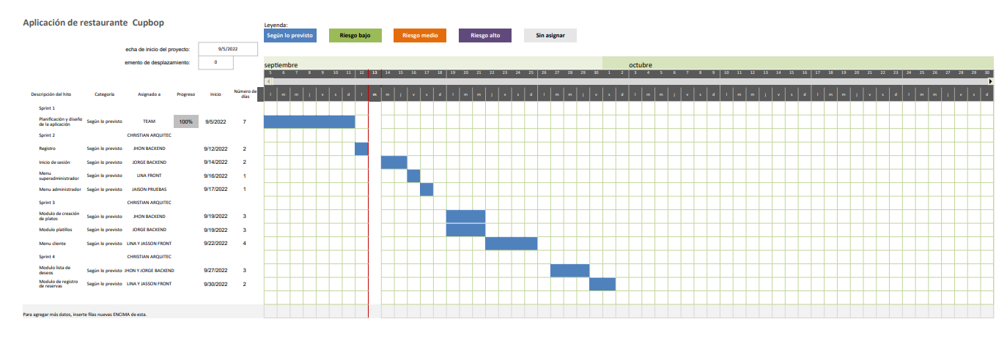

**Mapa de navegabilidad**

Tenemos 2 menús principales ( Admin y Cliente) ,que se conectan a dos bases de datos y alimentan vistas(menú pago, menú plato y menú favoritos) y la lista de clientes en menu administrador.

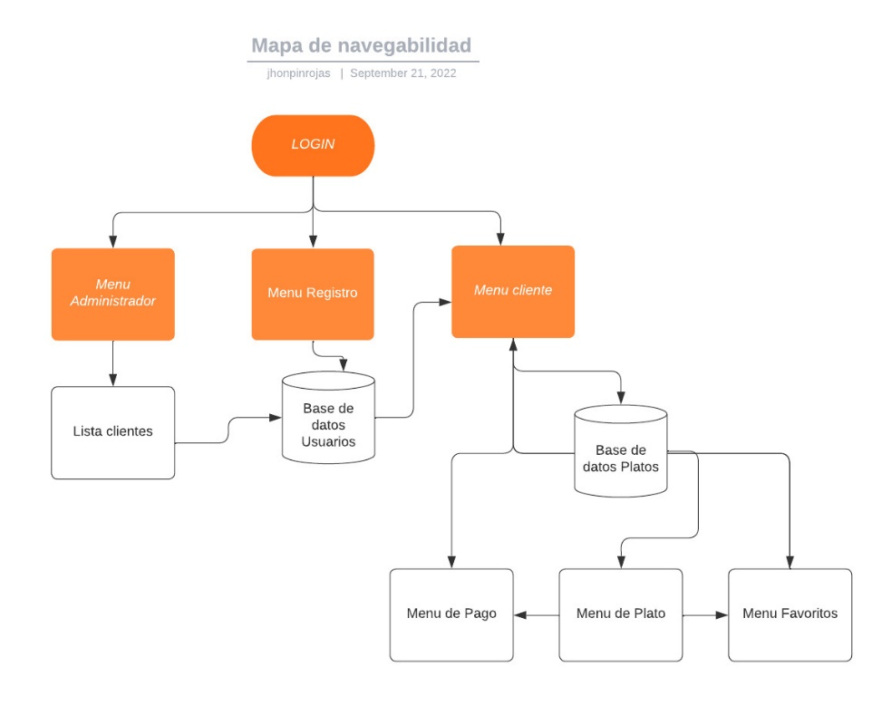

**Vistas de la aplicación**

La aplicación en su pantalla principal tiene 7 vistas, menú cliente, inicio, registro, favoritos, menú admin, carrito de pago y descripción del plato

1. **Vista de registro:**

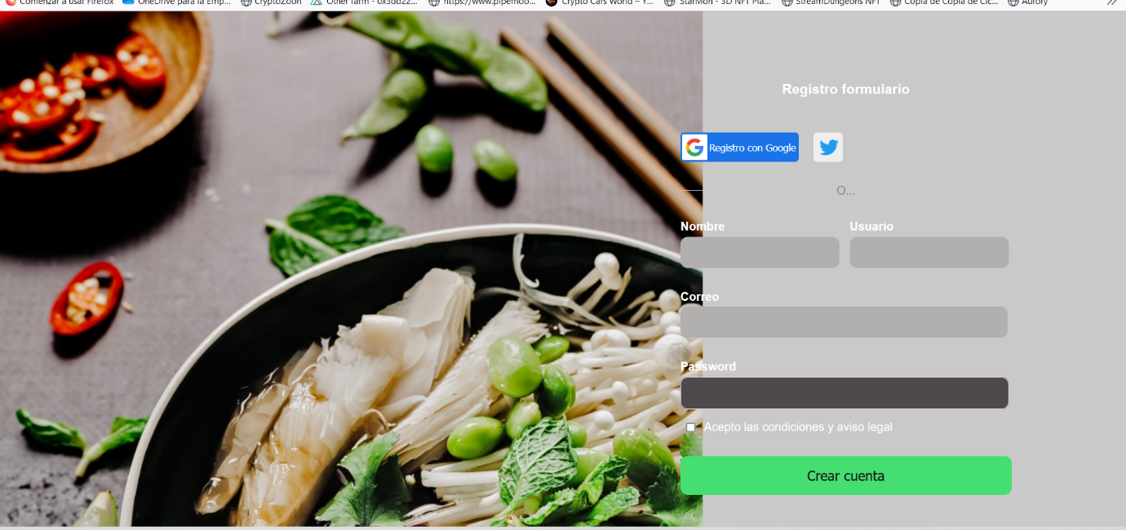

**2. Vista de inicio de sesión:**

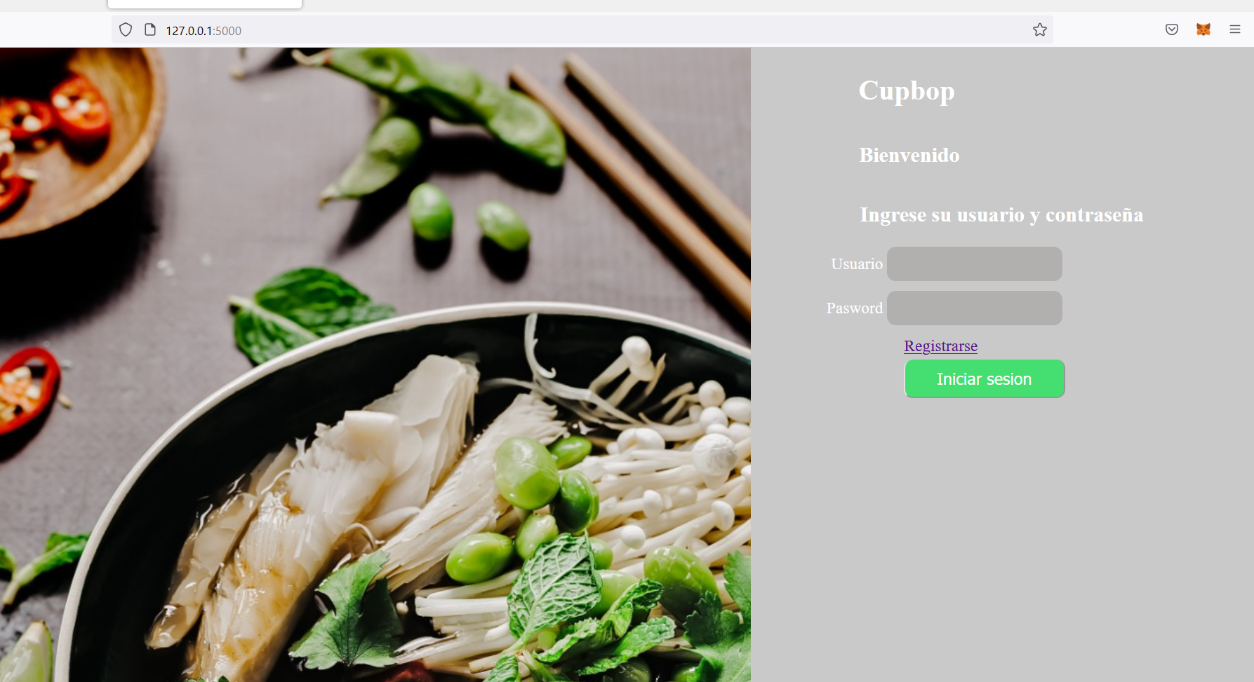

1. **Vista de menú cliente**

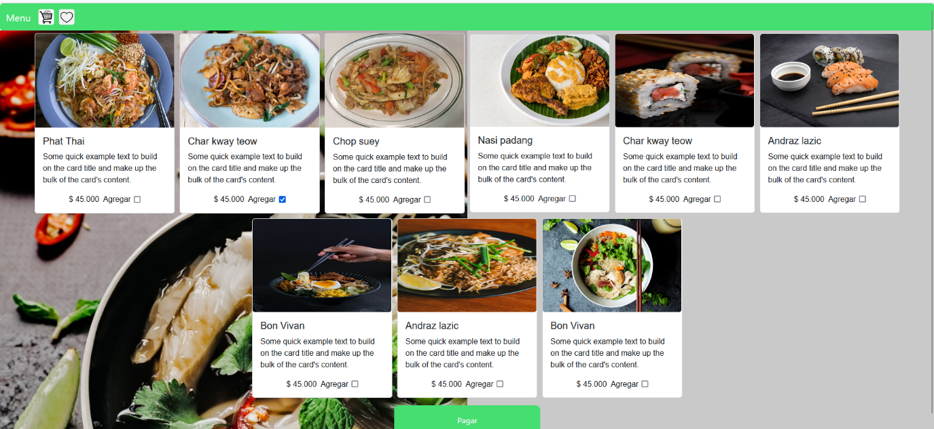

1. **Vista de Carrito de compras**

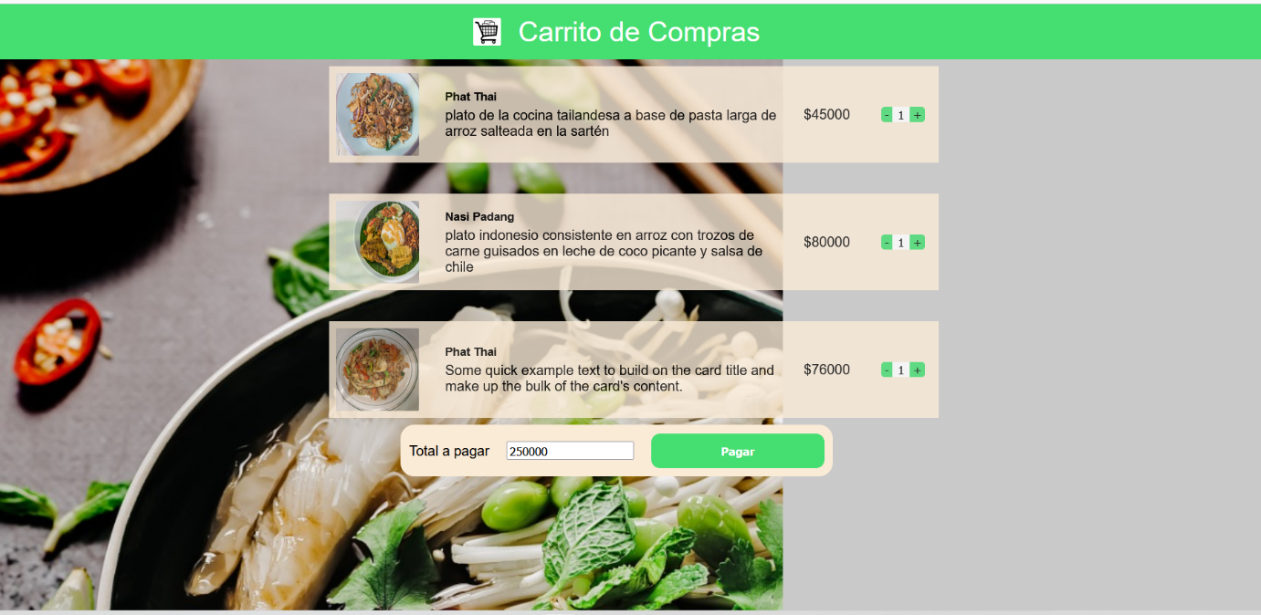

1. **Vista de descripción plato:**

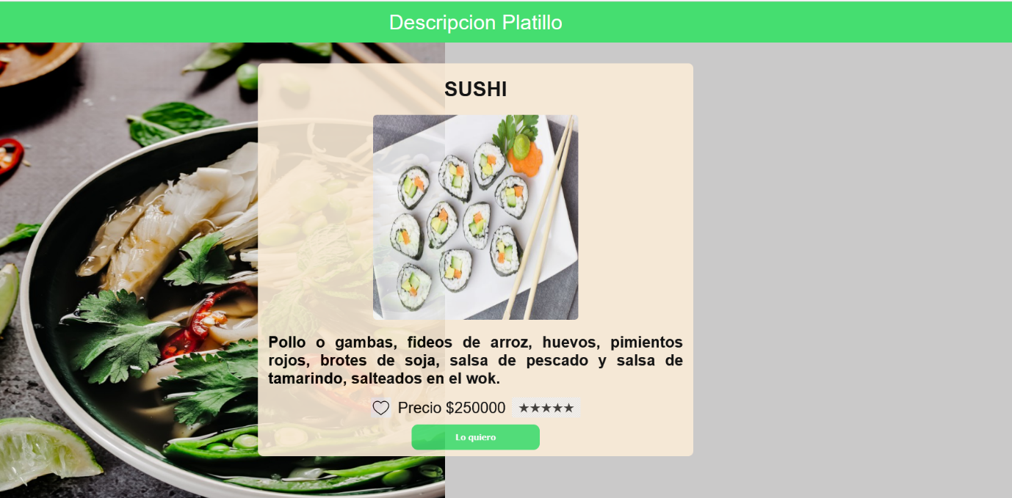

1. **Vista favoritos:**

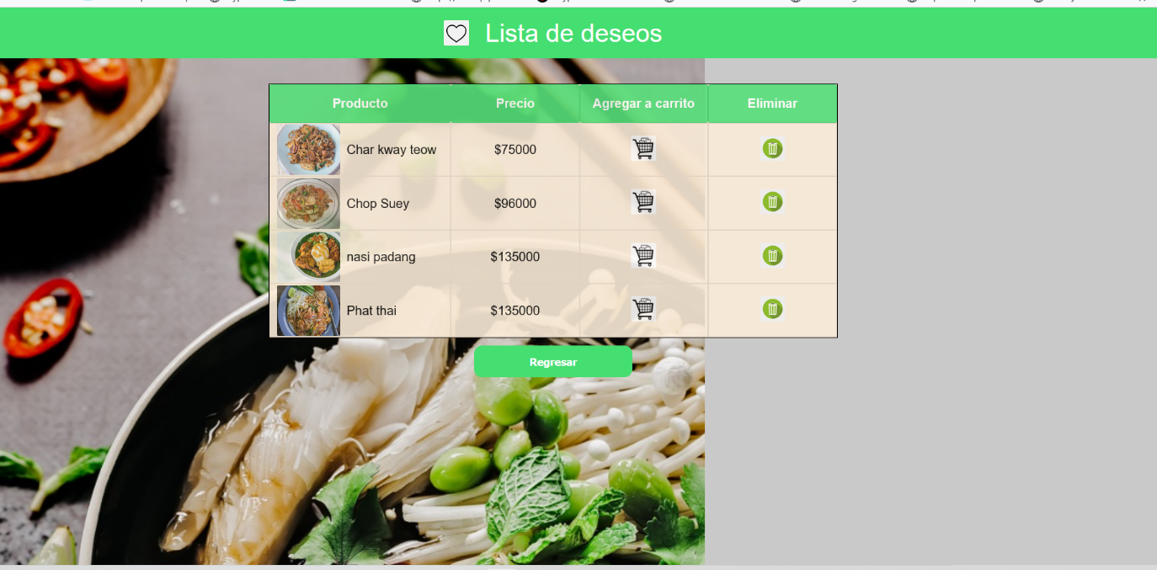

1. **Vista Lista de usuarios:**

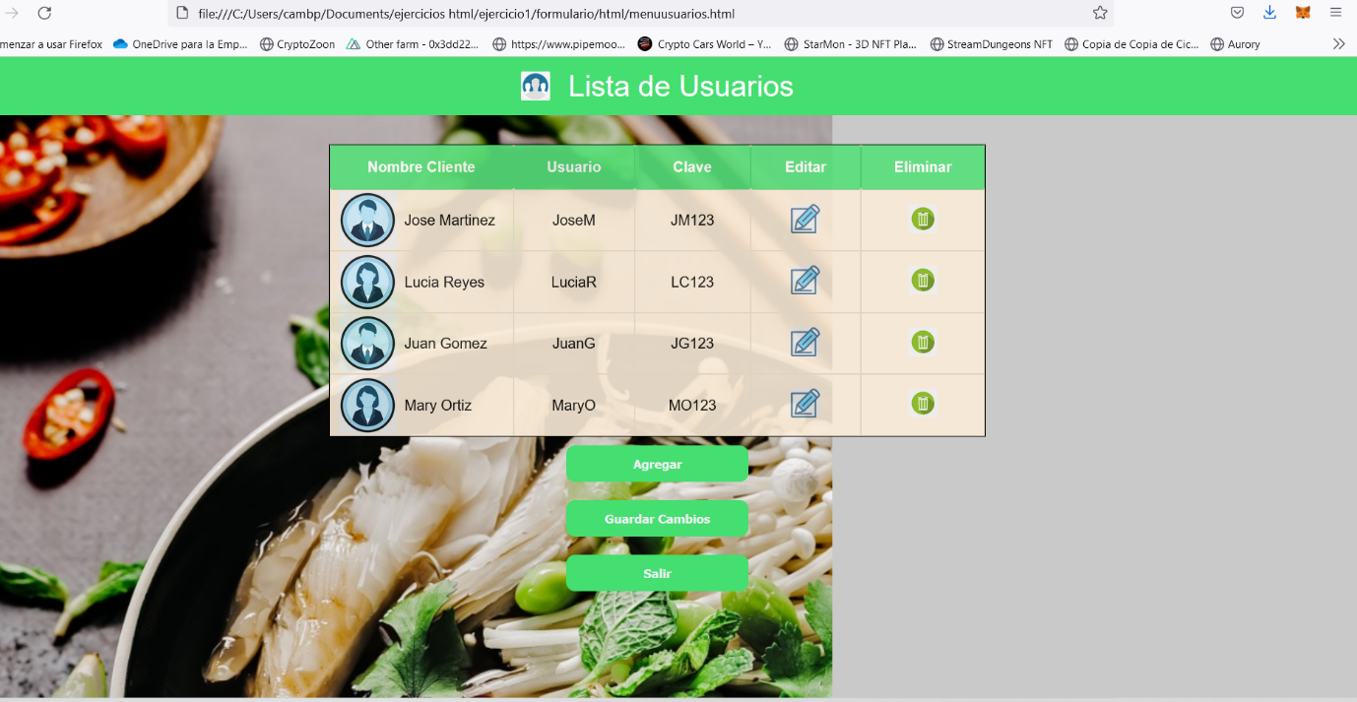

***ENLACE DE REPOSITORIO.***

<https://github.com/jhonpinrojas/Spring3ciclo3>